Конспект занятия кружка « Разговор о правильном питании»

Проект: Хлеб наш,батюшка!

**Цели**: формировать представление о том, как делают хлеб;

воспитывать бережное отношение к хлебу; закрепить представление детей о значимости хлеба в рационе питания.

**Оборудование**:сухие колоски,зернапшеницы,ржи,овса,ячменя,проса,гречки,карточки с их названием картинки с изображением этапов выращивания хлеба, таблички с названием профессий, слова на доске: халва, ладонь, ель, белка, кофемолка, рабочая тетрадь « Разговор о правильном питании»

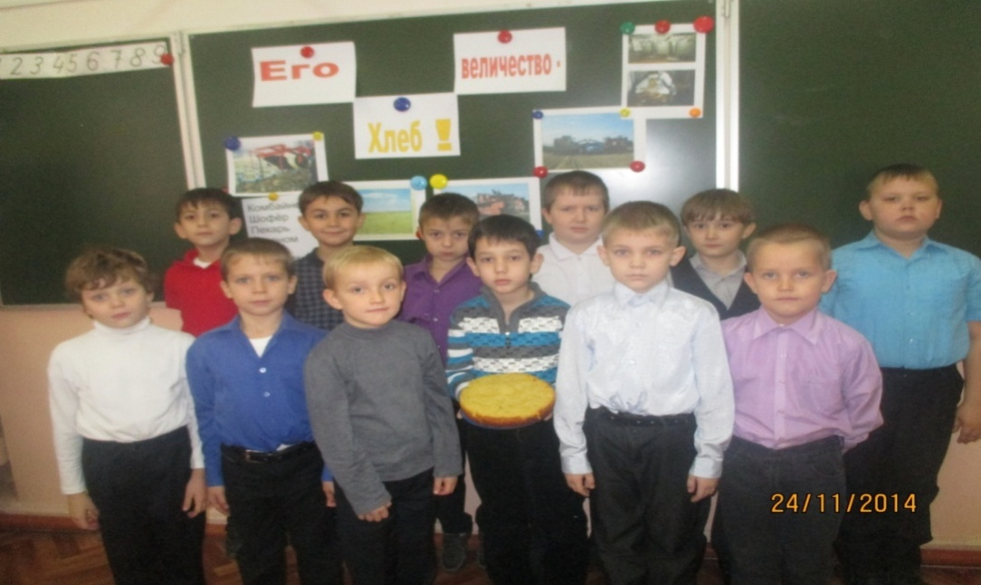

**Ход мероприятия**

**Вступительное слово учителя**

Если мы хотим кого-то

Встретить с честью и почётом,

Встретить щедро, от души,

С уважением большим,

То гостей таких встречаем

Круглым, пышным караваем.

Он на блюде расписном.

С

Принимай белоснежным рушниким.

С караваем хлеб подносим

Наклоняясь, отведать просим:-

Дорогой наш гость и друг,

хлеб-соль из рук!

-Тему сегодняшнего занятия вы узнаете, если внимательно прочтете слова. (На доске открывается запись.)

ХАЛВА     ЛАДОНЬ      ЕЛЬ        БЕЛКА

**Учитель**. Соедините первую букву каждого слова. Какое слово получилось? (Хлеб.) Сегодня мы поговорим о хлебе. Мы каждый день едим хлеб, но никому и в голову не приходит мысль о том, что это одно из величайших чудес на свете. И дается он человеку ценой больших усилий.

Знаете ли вы, что хлебу не менее 15 тысяч лет и «изобрели» его египтяне. Хлеб - очень полезный продукт. Недаром его всегда ставили на Руси в центр стола и считали главным блюдом. А знаете ли вы, откуда хлеб к нам на стол приходит?

**Ученик.**Вот хлеб - высок, румян и свеж.

Его ты ежедневно ешь:

Орловский, рижский, заварной.

Пшеничный любишь и ржаной.

Не забывай же никогда,

Какого стоило труда

Поднять тугую целину

Плугами в трудную весну.

Удобрить землю под зерно,

Чтоб в колос выбилось оно.

А жатва, если дождь иль град?!

Их много - всяческих преград –

Преодолеть нам суждено,

Запомни же как дважды два,

Народной мудрости слова:

«Кто хлебушком не дорожит,

Тот мимо жизни пробежит».

И если ты не глух, не слеп,

Цени народный, трудный хлеб.

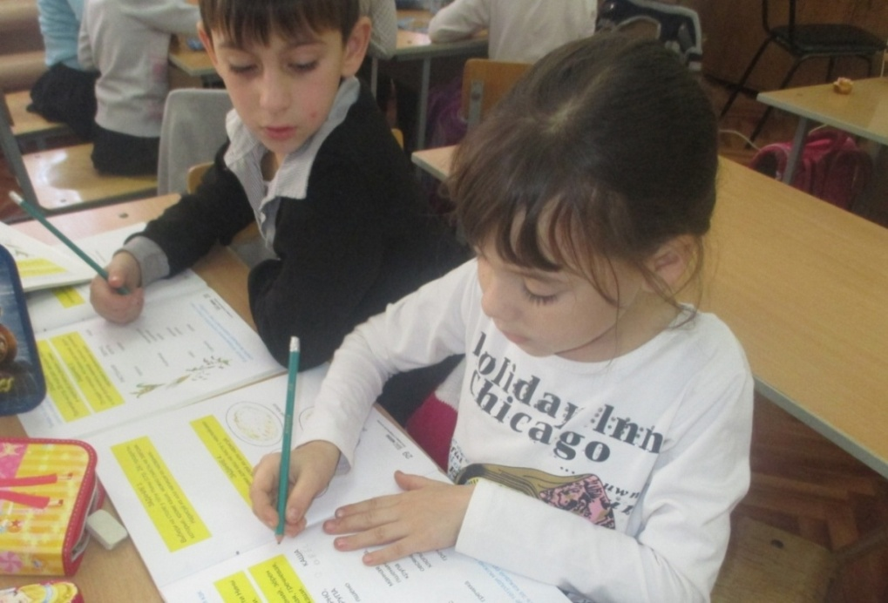**Учитель**. Есть в мире ценности, которые никогда не утратят своего значения. Это воздух, земля, вода, солнце, жизнь человека. В один ряд с этими словами можно поставить и слово «хлеб» - древний и вечно необходимый продукт человеческого труда. Мы ежедневно употребляем хлеб в пищу. Без него не обходится ни скромный завтрак, ни будничный обед, ни праздничный стол. Хлеб - это вечный символ жизни, здоровья, труда, благополучия и богатства.

**Ученик.**Хвала тебе, хлеб!

Только снег сошел в апреле,

Как поля зазеленели.

Мы говорим: «Хлеб!» (Хором.)

Золотой простор бескрайний –

Там работают комбайны.

Мы говорим: «Хлеб!» (Хором.)

Вот зерно течет рекой,

Чтобы сделаться мукой.

Мы говорим: «Хлеб!» (Хором.)

**Ученик**Если мы хотим кого-то

Встретить с честью и почетом,

Встретить щедро, от души,

С уважением большим,

То гостей таких встречаем

Круглым, пышным караваем.

Он на блюде расписном,

С белоснежным рушником.

С караваем соль подносим,

Наклоняясь, отведать просим: -

Дорогой наш гость и друг,

Принимай хлеб-соль из рук!

(Дети называют этапы выращивания и приготовления хлеба: вспахивание поля, высевание зерен, выращивание пшеницы, сбор урожая, молотьба, выпекание хлеба из муки. На доску прикрепляются картинки с изображением названных этапов.)

***Знакомство с профессиями***

**Учитель.** А сейчас мы поиграем и профессии узнаем, что хлебу на стол прийти помогают. Посмотрите, на доске таблички с названиями различных профессий. Выберите, пожалуйста, те профессии, которые, на ваш взгляд, имеют отношение к хлебу. Объясните свой выбор.

(На доске - таблички с названиями различных профессий: артист, пианист, шофер, тракторист, повар, пекарь, учитель, комбайнер, механизатор, портной, мельник, кондитер.)

**Задание.** Собрать слово из звуков. Учитель четко проговаривает каждый звук в слове. Ученики произносят услышанное слово.

а) [К-А-М-Б-А-Й-Н'-О-Р]. (Комбайнер.)

б) [Ш-А-Ф'-0-Р].  (Шофер.)

в) [П'-Э-К-А-Р']. (Пекарь.)

г) [М'-Э-Л'-Н'-И-К].         (Мельник.)

д) [А-Г-Р-А-Н-О-М]. (Агроном.)

**Пословицы о хлебе**

Хлебушко - пирогу дедушка.

Без печки холодно - без хлеба голодно.

Не в пору и обед, если хлеба нет.

Покуда есть хлеб да вода, все не беда.

Нет хлеба - нет обеда.

Не шуба греет, а хлеб.

Без соли невкусно, а без хлеба несытно.

Много снегу - много хлеба.

Хлеб всему голова.

Хлеб в пути не в тягость.

**Загадки о хлебе**

**Учитель**. Найдите зерна,о которых говорится в загадках, и положите надпись к ним.

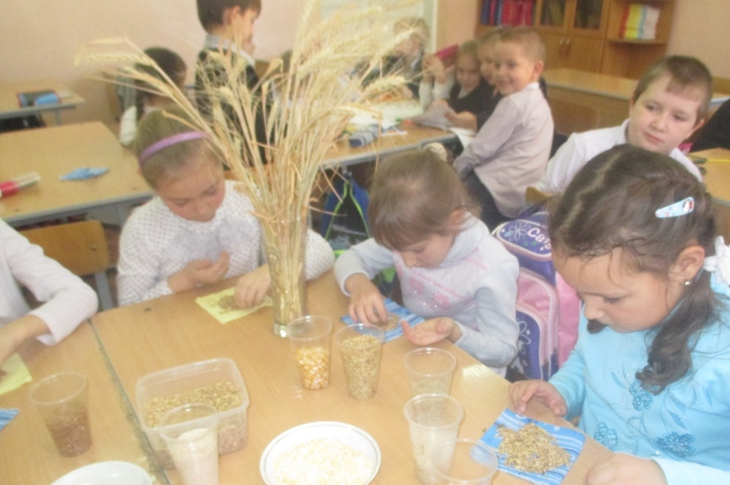

Вырос в поле колоском,

На столе лежит куском. (Хлеб.)

Ты не клюй меня, дружок,

Голосистый петушок.

В землю теплую уйду,

К солнцу колоском взойду.

В нем тогда таких, как я,

Будет целая семья. (Зерно.)

Вырос в поле дом,

Полон дом зерном,

Стены позолочены,

Ставни заколочены.

Золотист он и усат,

В ста карманах сто ребят.

Ходит дом ходуном

На стебле золотом. (Колос.)

Лежит мужик в золотом кафтане,

Подпоясан, да не поясом.

Сам встать не может –

Люди поднимают. (Сноп.)

Весной - травкой шелковистой,

Летом - нивой золотистой,

К столу - булочкой душистой. (Пшеница.)

Что две недели зеленится,

Две недели колосится,

Две недели цветет,

Две недели наливает,

Две недели подсыхает? (Рожь.)

Как на поле, на кургане

Стоит курочка с серьгами. (Овес.)

Она здоровье укрепляет,   
Гемоглобин наш повышает.   
Любит варку, любит печку,   
А зовётся она... (гречка)

Это мелкое зерно

Желтенького цвета.

Птицам нравится оно

И зимой и летом.

(пшено)

**Учитель.** Издавна кормит людей матушка-земля. Но кто первым догадался сеять зерно? Об этом история умалчивает, но есть предположение о том, как это случилось. Во времена, когда люди еще не умели пахать и сеять, они брали только то, что земля сама для них припасла: ягоды, орехи, грибы, сочные стебельки, съедобные корешки. Случалось и так, что вместе с грибами, корешками человек случайно приносил спрятавшиеся в корзинке зернышки. Упадут они на землю возле дома - на этом месте вырастет несколько колосков. Попробовал человек зернышки - они оказались вкусными, а позже он научился и кашу из них готовить.

Тогда люди поняли, что можно не случайно, а специально приносить с собой с поля зерна и сеять их возле жилья. Вот и появились первые колоски. Сначала ячменя, потом - пшеницы, ржи.

Задание. Прочитать записи и узнать, что добавляют в муку, чтобы получились вкусные сдобные булочки, душистые батоны и мягкие плюшки. (На доске открывается запись.)

АДОВ     ЬЛОС    ИЖЖОРД      РАХАС

(Вода, соль, дрожжи, сахар.)

**Слава хлебу!**

**Ученик** Слава миру на земле!

Слава хлебу на столе!

Слава тем, кто хлеб растил!

Не жалел труда и сил.

Вот он хлебушко душистый.

Вот он теплый, золотистый.

В каждый дом, на каждый стол

Он пожаловал, пришел.

В нем здоровье наше, сила,

В нем чудесное тепло.

Сколько рук его растило,

Охраняло, берегло!

В нем земли родимой соки,

Солнца свет веселый в нем...

Уплетай за обе щеки,

Вырастай богатырем.

**Учитель**. А вы знаете, что еще можно приготовить из муки? (Дети называют виды хлебобулочных изделий: пироги, крендели, пирожные, торты, булочки, пряники, печенье и т. д.)

Много труда вложено, чтобы хлеб «нам на стол пришел.

Вырос в поле колосок,

Из земли вбирая сок.

Сжатый бережно рукой,

Стал на мельнице мукой.

Из муки той хлебопек

Хлеба мягкого испек.

Столько вложено в нем сил –

А ты разок лишь откусил.

Не кидайте хлеб, уважайте труд людей.

**Скороговорки**

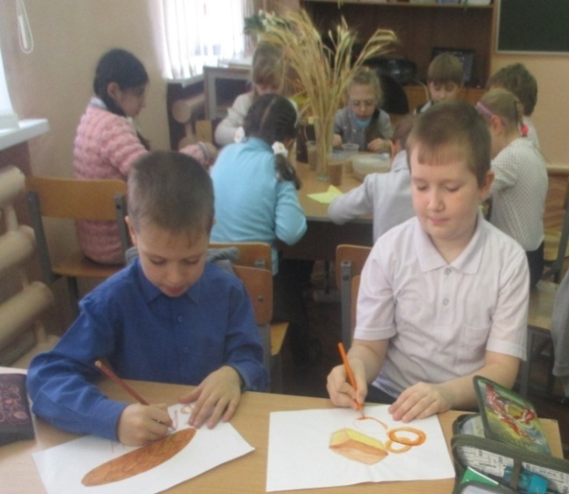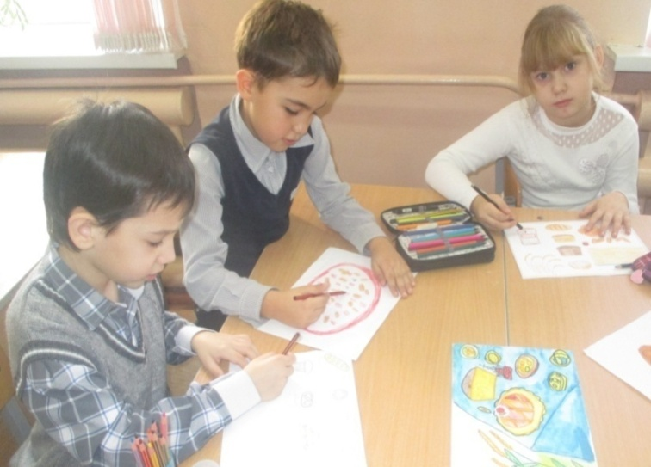

В поле Фрося полет просо, сорняки выносит Фрося.

**Учитель.**

В какое время лучше всего есть булочки?

Нарисуйте тот хлебобулочный продукт,который чаще всего едите дома или в школе.

А кто мне ответит хлеб и каши родня?

**Подведение итогов**

- Продолжите, пожалуйста, фразу: «Сегодня я узнал, что...»

А на следующем занятии что бы вы хотели узнать о растениях поля?